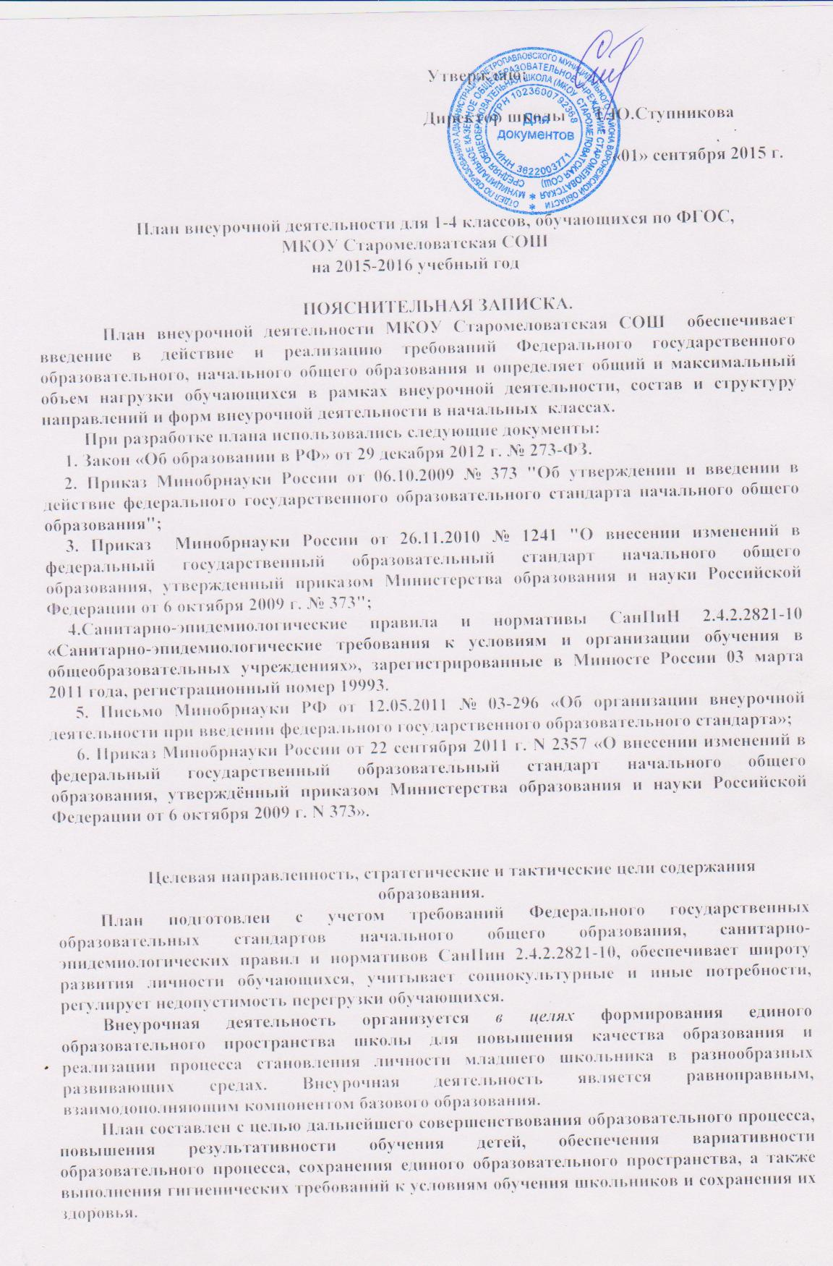

Основные принципы плана:
- учет познавательных потребностей обучающихся и социального заказа родителей;
- учет кадрового потенциала образовательного учреждения;
- поэтапность развития нововведений;
- построение образовательного процесса в соответствии с санитарно-гигиеническими нормами;
- соблюдение преемственности и перспективности обучения.
Специфика внеурочной деятельности заключается в том, что в условиях общеобразовательного учреждения ребёнок получает возможность подключиться к занятиям по интересам, познать новый способ существования – безоценочный, при этом обеспечивающий достижение успеха, благодаря его способностям, независимо от успеваемости по обязательным учебным дисциплинам.
Внеурочная деятельность опирается на содержание основного образования, интегрирует с ним, что позволяет сблизить процессы воспитания, обучения и развития, решая тем самым одну из наиболее сложных проблем современной педагогики. В процессе совместной творческой деятельности учителя и обучающегося происходит становление личности ребенка.
План отражает основные цели и задачи ОУ. Целью внеурочной деятельности является создание условий для развития творческого потенциала обучающихся, создание основы для осознанного выбора и последующего усвоения профессиональных образовательных программ, воспитание гражданственности, трудолюбия, уважения к правам и свободам человека, любви к окружающей природе, Родине, семье, формирование здорового образа жизни.
Внеурочная деятельность в рамках МКОУ Старомеловатская СОШ решает следующие специфические задачи:
- создать комфортные условия для позитивного восприятия ценностей основного образования и более успешного освоения его содержания;
- способствовать осуществлению воспитания благодаря включению детей в личностно значимые творческие виды деятельности, в процессе которых формируются нравственные, духовные и культурные ценности подрастающего поколения;
- компенсировать отсутствие и дополнить, углубить в основном образовании те или иные учебные курсы, которые нужны обучающимся для определения индивидуального образовательного маршрута, конкретизации жизненных и профессиональных планов, формирования важных личностных качеств;
- ориентировать обучающихся, проявляющих особый интерес к тем или иным видам деятельности, на развитие своих способностей по более сложным программам.
Программы внеурочной деятельности направлены:
- на расширение содержания программ общего образования;
- на реализацию основных направлений региональной образовательной политики;
- на формирование личности ребенка средствами искусства, творчества, спорта.

Внеурочная деятельность на базе образовательного учреждения реализуется через системы неаудиторной занятости, дополнительного образования и работу классных руководителей по следующим направлениям развития личности:
  - Спортивно-оздоровительное.
  - Духовно-нравственное.
  - Социальное.
  - Общеинтеллектуальное.
  - Общекультурное.

СПОРТИВНО-ОЗДОРОВИТЕЛЬНОЕ НАПРАВЛЕНИЕ.
Целесообразность данного направления заключается в формировании знаний, установок, личностных ориентиров и норм поведения, обеспечивающих сохранение и укрепление физического, психологического и социального здоровья обучающихся на ступени начального общего образования как одной из ценностных составляющих, способствующих познавательному и эмоциональному развитию ребенка, достижению планируемых результатов освоения основной образовательной программы начального общего образования.
Основные задачи:
- формирование культуры здорового и безопасного образа жизни;
- использование оптимальных двигательных режимов для детей с учетом их возрастных, психологических и иных особенностей;
- развитие потребности в занятиях физической культурой и спортом.
Данное направление реализуется программой неаудиторной занятости «Играй-ка», «Боксер».
По итогам работы в данном направлении проводятся конкурсы, соревнования, дни здоровья, показательные спаринги, бои.

ДУХОВНО-НРАВСТВЕННОЕ НАПРАВЛЕНИЕ.
Целесообразность названного направления заключается в обеспечении духовно-нравственного развития обучающихся в единстве урочной, внеурочной и внешкольной деятельности, в совместной педагогической работе образовательного учреждения, семьи и других институтов общества.
Основные задачи:
- формирование способности к духовному развитию, реализации творческого потенциала в учебно-игровой, предметно-продуктивной, социально ориентированной деятельности на основе нравственных установок и моральных норм, непрерывного образования, самовоспитания и универсальной духовно-нравственной компетенции – «становиться лучше»;
- укрепление нравственности – основанной на свободе воли и духовных отечественных традициях, внутренней установки личности школьника поступать согласно своей совести;
- формирование основ морали – осознанной обучающимся необходимости определенного поведения, обусловленного принятыми в обществе представлениями о добре и зле, должном и недопустимом; укрепление у младшего школьника позитивной нравственной самооценки и самоуважения, жизненного оптимизма;
- формирование основ нравственного самосознания личности (совести) – способности школьника формулировать собственные нравственные обязательства, осуществлять нравственный самоконтроль, требовать от себя выполнения моральных норм, давать нравственную оценку своим и чужим поступкам;
- принятие обучающимся базовых общенациональных ценностей;
- развитие трудолюбия, способности к преодолению трудностей;
- формирование основ российской гражданской идентичности;
- пробуждение веры в Россию, чувства личной ответственности за Отечество;
- формирование патриотизма и гражданской солидарности;
- развитие навыков организации и осуществления сотрудничества с педагогами, сверстниками, родителями, старшими детьми в решении общих проблем.

В основу работы по данному направлению положены внеклассные и внешкольные воспитательные мероприятия в системе классных часов и общешкольных мероприятий.
По итогам работы в данном направлении проводятся коллективные творческие дела, конкурсы.

СОЦИАЛЬНОЕ НАПРАВЛЕНИЕ.
Целесообразность названного направления заключается в активизации внутренних резервов обучающихся, способствующих успешному освоению нового социального опыта на ступени начального общего образования, в формировании социальных, коммуникативных и конфликтологических компетенций, необходимых для эффективного взаимодействия в социуме.
Основными задачами являются:
- формирование психологической культуры и коммуникативной компетенции для обеспечения эффективного и безопасного взаимодействия в социуме;
- формирование способности обучающегося сознательно выстраивать и оценивать отношения в социуме;
- становление гуманистических и демократических ценностных ориентаций;
- формирование основы культуры межэтнического общения;
- формирование отношения к семье как к основе российского общества;
- воспитание у школьников почтительного отношения к родителям, осознанного, заботливого отношения к старшему поколению.

В основу работы по данному направлению положены внеклассные и внешкольные воспитательные мероприятия в системе классных часов и общешкольных мероприятий и работа психолога.
По итогам работы в данном направлении проводится мониторинг, выставки, защиты проектов, оформляется портофолио.

ОБЩЕИНТЕЛЛЕКТУАЛЬНОЕ НАПРАВЛЕНИЕ.
Целесообразность названного направления заключается в обеспечении достижения планируемых результатов освоения основной образовательной программы начального общего образования.
Основными задачами являются:
- формирование навыков научно-интеллектуального труда;
- развитие культуры логического и алгоритмического мышления, воображения;
- формирование первоначального опыта практической преобразовательной деятельности;
- овладение навыками универсальных учебных действий у обучающихся на ступени начального общего образования. и основного общего образования.
Данное направление реализуется программами учебных курсов «Математика в реальности», «Математика для любознательных», «Занимательная математика», «В гостях у книги», «Книжкины друзья» и программой неаудиторной занятости «Веселая математика».
По итогам работы в данном направлении проводятся конкурсы, викторины, занимательные игры, оформляется портфолио.

ОБЩЕКУЛЬТУРНОЕ НАПРАВЛЕНИЕ.
Целесообразность данного направления заключается в воспитании способности к духовному развитию, нравственному самосовершенствованию, формированию ценностных ориентаций, развитие обшей культуры, знакомство с общечеловеческими ценностями мировой культуры, духовными ценностями отечественной культуры, нравственно-этическими ценностями многонационального народа России и народов других стран.
Основными задачами являются:
- формирование ценностных ориентаций общечеловеческого содержания;
- становление активной жизненной позиции;
- воспитание основ правовой, эстетической, физической и экологической культуры.
Данное направление реализуется программами дополнительного образования: танцевальный кружок «Солнечные лучики», «Чудеса своими руками» и программами неаудиторной занятости «Домисолька», «Маленький театр», «Очумелые ручки», «Творческая мастерская».
По итогам работы в данном направлении проводятся концерты, конкурсы, выставки, показательные выступления.
План предусматривает распределение обучающихся по возрасту, в зависимости от направления развития личности и реализуемых программ внеурочной деятельности.
План реализует индивидуальный подход в процессе внеурочной деятельности, позволяя обучающимся раскрыть свои творческие способности и интересы.

Таким образом, план внеурочной деятельности на 2015-2016 учебный год создаёт условия для повышения качества образования, обеспечивает развитие личности обучающихся, способствует самоопределению учащихся в выборе профиля обучения с учетом возможностей педагогического коллектива.

План внеурочной деятельности
МКОУ Старомеловатская СОШ
на 2015-2016 учебный год

Направление внеурочной деятельности | Организация внеурочной деятельности |  | Количество часов в неделю
Направление внеурочной деятельности | Форма организации | Наименование рабочей программы | Классы
Направление внеурочной деятельности | Форма организации | Наименование рабочей программы | 1 | 2 | 3 | 4
Спортивно-оздоровительное | Кружок | «Играй-ка» |  |  | 1 | 1
 | Кружок | "Боксер"* |  |  |  | 1
Социальное | Курс | Планы воспитательной работы классных руководителей, программа работы социального педагога | 1 | 1 | 1 | 1
 | Учебный курс | «Мир вокруг нас» | 1 | 1
 | Психолого-педагогическое направление | Программа реализуется в плане работы психолога | 1 | 1 | 1 | 1
Духовно-нравственное | Система классных часов | Планы воспитательной работы классных руководителей | 1 | 1 | 1 | 1
Общеинтеллектуальное | Кружок | «Веселая математика» | 1
 | Учебный курс | «Математика в реальности» |  |  |  | 1
 | Учебный курс | «Математика для любознательных» |  |  | 1
 | Учебный курс | «Занимательная математика» |  | 1
 | Учебный курс | «В гостях у книги» |  |  | 1
 | Учебный курс | «Книжкины друзья» |  | 1
Общекультурное | Кружок | «Домисолька»* | 1 | 1 | 1 | 1
Общекультурное | Кружок | «Очумелые ручки» | 1 | 1
Общекультурное | Танцевальный кружок | «Солнечные лучики» | 1 | 1
 | Кружок | "Кукольный театр" |  |  | 1 | 1
 | Кружок | «Творческая мастерская» |  | 1 | 1
 | Кружок | "Чудеса своими руками"* |  |  | 1 | 1
Всего: | 17 |  | 8 | 10 | 10 | 9

*- внеурочная деятельность в рамках дополнительного образования, организуемая ОО

